ÁGUA NA LUA 1

elaborada por Johann Portscheler
Período 4

NASA confirma a existência de água na Lua
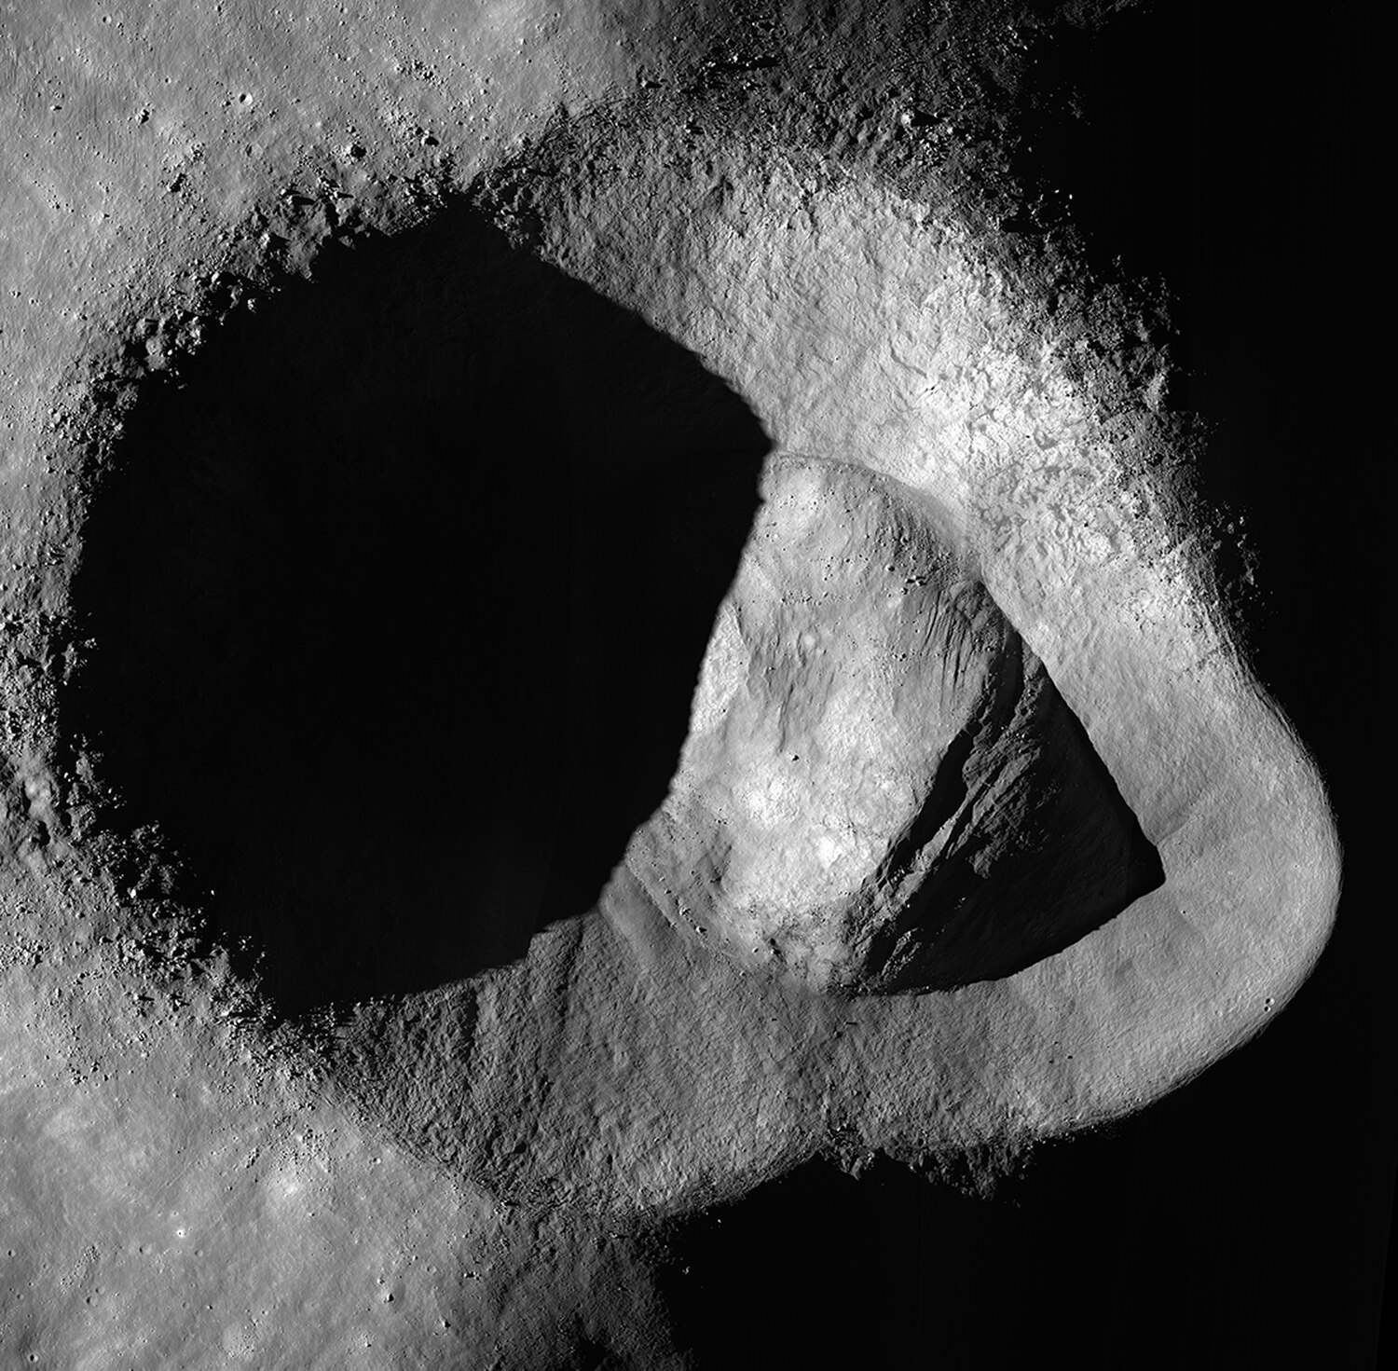
Novas observações indicam que o satélite da Terra tem grandes reservas de gelo que poderiam ser essenciais para missões tripuladas
Em 31 de agosto de 2018, um Boeing 747 abriu uma grande escotilha situada junto à sua cauda em pleno voo, a cerca de 13.000 metros de altitude. A essa distância da superfície da Terra, já é possível observar o espaço com uma clareza impossível para os telescópios terrestres devido a distúrbios da atmosfera. Após mais de dois anos de análises, as observações feitas naquele dia foram publicadas hoje e confirmam, de forma inequívoca, que existe água na Lua. Outro estudo mostra que a água pode se acumular em cerca de 40.000 quilômetros quadrados do satélite, uma superfície similar à de Extremadura (Espanha). Ambos os trabalhos ressaltam a importância dessas descobertas para as futuras missões tripuladas à Lua, que começarão em apenas quatro anos com a chegada da primeira mulher à superfície lunar.
A hipótese sobre a existência de água na Lua existe há anos. Segundo os últimos cálculos, o polo norte do satélite poderia armazenar 600 milhões de toneladas desse recurso essencial para os seres humanos ― tanto para beber como para fabricar combustível de foguete. O polo sul também poderia conter grande quantidade de água gelada. O problema é que as observações não eram conclusivas: a luz infravermelha não permitia saber se era água (H₂O) ou grupos de hidroxila (OH).
Agora, o telescópio da NASA montado a bordo do Boeing 747 captou luz infravermelha numa longitude de onda que só a água pode emitir. Não há nenhum outro material na Lua que possa dar esse mesmo sinal, explicam os autores do trabalho, publicado hoje na revista Nature Astronomy. O telescópio SOFIA foi apontado para a cratera Clavius, um buraco de mais de 200 quilômetros de diâmetro perto do polo sul do satélite. Os responsáveis pela descoberta, liderados por Casey Honniball, planetologista da Universidade do Havaí (Estados Unidos) e pesquisadora da NASA, afirmam que a abundância de água nessa cratera é de cerca de 200 microgramas por cada grama de terra lunar.
Um micrograma é uma milionésima parte de um grama. Isso significa que, para poder extrair um litro de água da Lua, os futuros astronautas teriam que juntar cinco toneladas de solo, explica Jorge Pla-García, pesquisador do Centro de Astrobiologia de Madri. “Embora possa parecer pouco, devemos lembrar que levar um quilo de material à Lula custa um milhão de dólares (5,6 milhões de reais). É preciso levar em conta que essa estimativa é um limite inferior e que se trata de um cálculo preliminar. Mas, mesmo nesse caso, a exploração de água nessas quantidades seria rentável para as futuras missões porque levá-la da Terra seria muito mais caro”, ressalta.
Inclusive na Terra, o ouro das minas que são comercialmente interessantes está numa concentração cerca de 100 vezes menor que a estimada agora para a água na Lua, diz o cientista. [continua em uma próxima atividade]
NUÑO DOMÍNGUEZ, Nuño. NASA confirma a existência de água na Lua. In El País. Disponível em: <https://brasil.elpais.com/ciencia/2020-10-26/nasa-confirma-a-existencia-de-agua-na-lua.html>. Acesso em: 28/10/2020. [Trecho de reportagem]
* * *
Proposta
1. Explique com suas palavras como os pesquisadores descobriram água na Lua.
Resposta:
(escreva sua resposta aqui)

2. Qual é a importância dessa descoberta?
Resposta:
(escreva sua resposta aqui)

3. Por que a quantidade de água descoberta não é pequena como se imagina.
Resposta:
(escreva sua resposta aqui)

